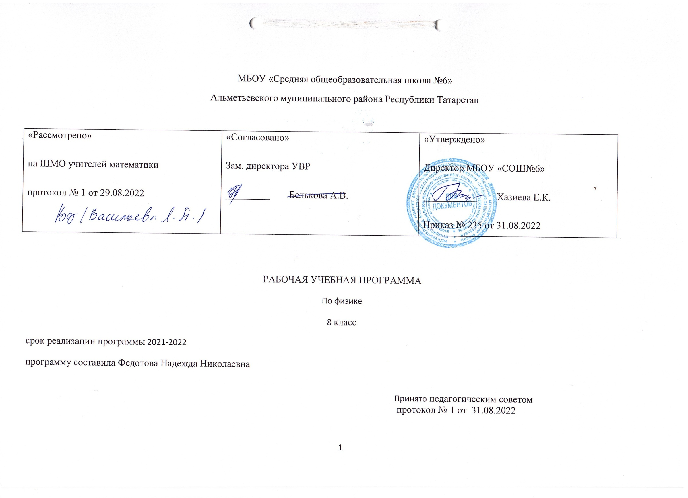

ПЛАНИРУЕМЫЕ РЕЗУЛЬТАТЫ ОСВОЕНИЯ УЧЕБНОГО ПРЕДМЕТА «ФИЗИКА» В 8 КЛАССЕ
Название  раздела | Предметные результаты |  | Метапредметные  результаты | Личностные результаты
Название  раздела | Ученик научится | Ученик получит возможность научиться | Метапредметные  результаты | Личностные результаты
Тепловые явления | • описывать изученные свойства тел и тепловые явления, используя физические величины: количество теплоты, внутренняя энергия, температура, удельная теплоемкость вещества, удельная теплота плавления, удельная теплота парообразования, удельная теплота сгорания топлива, коэффициент полезного действия теплового двигателя; при описании правильно трактовать физический смысл используемых величин, их обозначения и единицы измерения, находить формулы, связывающие данную физическую величину с другими величинами, вычислять значение физической величины; • анализировать свойства тел, тепловые явления и процессы, используя основные положения атомно-молекулярного учения о строении вещества и закон сохранения энергии; • различать основные признаки изученных физических моделей строения газов, жидкостей и твердых тел; • приводить примеры практического использования физических знаний о тепловых явлениях; • решать задачи, используя закон сохранения энергии в тепловых процессах и формулы, связывающие физические величины (количество теплоты, температура, удельная теплоемкость вещества, удельная теплота плавления, удельная теплота парообразования, удельная теплота сгорания топлива, коэффициент полезного действия теплового двигателя): на основе анализа условия задачи записывать краткое условие, выделять физические величины, законы и формулы, необходимые для ее решения, проводить расчеты и оценивать реальность полученного значения физической величины. | • использовать знания о тепловых явлениях в повседневной жизни для обеспечения безопасности при обращении с приборами и техническими устройствами, для сохранения здоровья и соблюдения норм экологического поведения в окружающей среде; приводить примеры экологических последствий работы двигателей внутреннего сгорания, тепловых и гидроэлектростанций; • различать границы применимости физических законов, понимать всеобщий характер фундаментальных физических законов (закон сохранения энергии в тепловых процессах) и ограниченность использования частных законов; • находить адекватную предложенной задаче физическую модель, разрешать проблему как на основе имеющихся знаний о тепловых явлениях с использованием математического аппарата, так и при помощи методов оценки. | 1. овладение навыками самостоятельного приобретения новых знаний, организации учебной деятельности, постановки целей, планирования, самоконтроля и оценки результатов своей деятельности, умениями предвидеть возможные результаты своих действий;  2. понимание различий между исходными фактами и гипотезами для их объяснения, теоретическими моделями и реальными объектами, овладение универсальными учебными действиями на примерах гипотез для объяснения известных фактов и экспериментальной проверки выдвигаемых гипотез, разработки теоретических моделей процессов или явлений;  3. формирование умений воспринимать, перерабатывать и предъявлять информацию в словесной, образной, символической формах, анализировать и перерабатывать полученную информацию в соответствии с поставленными задачами, выделять основное содержание прочитанного текста, находить в нем ответы на поставленные вопросы и излагать его;  4. приобретение опыта самостоятельного поиска, анализа и отбора информации с использованием различных источников и новых информационных технологий для решения познавательных задач;  5. развитие монологической и диалогической речи, умения выражать свои мысли и способности выслушивать собеседника, понимать его точку зрения, признавать право другого человека на иное мнение;  6. освоение приемов действий в нестандартных ситуациях, овладение эвристическими методами решения проблем 7. формирование умений работать в группе с выполнением различных социальных ролей, представлять и отстаивать свои взгляды и убеждения, вести дискуссию. | 1. сформированность познавательных интересов, интеллектуальных и творческих способностей;  2. убежденность в возможности познания природы, в необходимости разумного использования достижений науки и технологий для дальнейшего развития человеческого общества, уважение к творцам науки и техники, отношение к физике как элементу общечеловеческой культуры;  3. самостоятельность в приобретении новых знаний и практических умений;  4. готовность к выбору жизненного пути в соответствии с собственными интересами и возможностями;  5. мотивация образовательной деятельности школьников на основе личностно ориентированного подхода;  6. формирование ценностных отношений друг к другу, учителю, авторам открытий и изобретений, результатам обучения.
Электрические явления | • распознавать электрические явления и объяснять на основе имеющихся знаний основные свойства или условия протекания этих явлений: электризация тел, взаимодействие зарядов, электрический ток и его действия (тепловое, химическое, магнитное). • составлять схемы электрических цепей с последовательным и параллельным соединением элементов, различая условные обозначения элементов электрических цепей (источник тока, ключ, резистор, реостат, лампочка, амперметр, вольтметр). • описывать изученные свойства тел и электрические явления, используя физические величины: электрический заряд, сила тока, электрическое напряжение, электрическое сопротивление, удельное сопротивление вещества, работа электрического поля, мощность тока; при описании верно трактовать физический смысл используемых величин, их обозначения и единицы измерения; находить формулы, связывающие данную физическую величину с другими величинами. | • использовать знания об электрических явлениях в повседневной жизни для обеспечения безопасности при обращении с приборами и техническими устройствами, для сохранения здоровья и соблюдения норм экологического поведения в окружающей среде; приводить примеры влияния электромагнитных излучений на живые организмы; • различать границы применимости физических законов, понимать всеобщий характер фундаментальных законов (закон сохранения электрического заряда) и ограниченность использования частных законов (закон Ома для участка цепи, закон Джоуля-Ленца и др.); • использовать приемы построения физических моделей, поиска и формулировки доказательств выдвинутых гипотез и теоретических выводов на основе эмпирически установленных фактов; • находить адекватную предложенной задаче физическую модель, разрешать проблему как на основе имеющихся знаний об электромагнитных явлениях с использованием математического аппарата, так и при помощи методов оценки
Магнитные явления | • распознавать магнитные явления и объяснять на основе имеющихся знаний основные свойства или условия протекания этих явлений: взаимодействие магнитов, электромагнитная индукция, действие магнитного поля на проводник с током и на движущуюся заряженную частицу, действие электрического поля на заряженную частицу. • описывать изученные свойства тел и магнитные явления, используя физические величины: скорость электромагнитных волн; при описании верно трактовать физический смысл используемых величин, их обозначения и единицы измерения; находить формулы, связывающие данную физическую величину с другими величинами. • анализировать свойства тел, магнитные явления и процессы, используя физические законы; при этом различать словесную формулировку закона и его математическое выражение. • приводить примеры практического использования физических знаний о магнитных явлениях • решать задачи, используя физические законы и формулы, связывающие физические величины; на основе анализа условия задачи записывать краткое условие, выделять физические величины, законы и формулы, необходимые для ее решения, проводить расчеты и оценивать реальность полученного значения физической величины. | • использовать знания о магнитных явлениях в повседневной жизни для обеспечения безопасности при обращении с приборами и техническими устройствами, для сохранения здоровья и соблюдения норм экологического поведения в окружающей среде; приводить примеры влияния электромагнитных излучений на живые организмы;  • различать границы применимости физических законов, понимать всеобщий характер фундаментальных законов.  • использовать приемы построения физических моделей, поиска и формулировки доказательств выдвинутых гипотез и теоретических выводов на основе эмпирически установленных фактов;  находить адекватную предложенной задаче физическую модель, разрешать проблему как на основе имеющихся знаний об магнитных явлениях с использованием математического аппарата, так и при помощи метода оценки.
Световые явления | • распознавать световые явления и объяснять на основе имеющихся знаний основные свойства или условия протекания этих явлений: прямолинейное распространение света, отражение и преломление света, дисперсия света. • использовать оптические схемы для построения изображений в плоском зеркале и собирающей линзе. • описывать изученные свойства тел и световые явления, используя физические величины: фокусное расстояние и оптическая сила линзы, скорость электромагнитных волн, длина волны и частота света; при описании верно трактовать физический смысл используемых величин, их обозначения и единицы измерения; находить формулы, связывающие данную физическую величину с другими величинами. • анализировать свойства тел, световые явления и процессы, используя физические законы: закон прямолинейного распространения света, закон отражения света, закон преломления света; при этом различать словесную формулировку закона и его математическое выражение. | • использовать знания о световых явлениях в повседневной жизни для обеспечения безопасности при обращении с приборами и техническими устройствами, для сохранения здоровья и соблюдения норм экологического поведения в окружающей среде; приводить примеры влияния электромагнитных излучений на живые организмы; • различать границы применимости физических законов, понимать всеобщий характер фундаментальных законов; • использовать приемы построения физических моделей, поиска и формулировки доказательств выдвинутых гипотез и теоретических выводов на основе эмпирически установленных фактов; • находить адекватную предложенной задаче физическую модель, разрешать проблему как на основе имеющихся знаний о световых явлениях с использованием математического аппарата, так и при помощи методов оценки.

Содержание учебного предмета
Название раздела | Краткое содержание | Количество часов
Тепловые явления | Тепловое движение. Термометр. Связь температуры со средней скоростью движения его молекул. Внутренняя энергия. Два способа изменения внутренней энергии: теплопередача и работа. Виды теплопередачи. Количество теплоты. Удельная теплоемкость вещества. Удельная теплота сгорания топлива. Испарение и конденсация. Кипение. Влажность воздуха. Психрометр. Плавление и кристаллизация. Температура плавления. Зависимость температуры кипения от давления. Объяснение изменения агрегатных состояний на основе молекулярно-кинетических представлений. Преобразования энергии в тепловых двигателях. Двигатель внутреннего сгорания. Паровая турбина. Холодильник. КПД теплового двигателя. Экологические проблемы использования тепловых машин. Закон сохранения энергии в механических и тепловых процессах.  Лабораторные работы  Лабораторная работа № 1″Сравнение количеств теплоты при смешении воды разной температуры”  Лабораторная работа № 2 «Измерение удельной теплоемкости твердого тела»  Лабораторная работа № 3 “Измерение относительной влажности воздуха с помощью термометра» | 23
Электрические явления | Электризация тел. Два рода электрических зарядов. Проводники, непроводники (диэлектрики) и полупроводники. Взаимодействие заряженных тел. Электрическое поле. Закон сохранения электрического заряда. Делимость электрического заряда. Электрон. Электрическое поле. Напряжение. Конденсатор. Энергия электрического поля.  Электрический ток. Гальванические элементы и аккумуляторы. Действия электрического тока. Направление электрического тока. Электрическая цепь. Электрический ток в металлах. Сила тока. Амперметр. Вольтметр. Электрическое сопротивление. Закон Ома для участка электрической цепи. Удельное электрическое сопротивление. Реостаты. Последовательное и параллельное соединения проводников.  Работа и мощность тока. Закон Джоуля-Ленца. Лампа накаливания. Электрические нагревательные приборы. Электрический счетчик. Расчет электроэнергии, потребляемой электроприбором. Короткое замыкание. Плавкие предохранители. правила безопасности при работе с источниками электрического тока  Лабораторные работы  Лабораторная работа № 4 “Сборка электрической цепи и измерение силы тока в ее различных участках”  Лабораторная работа № 5 «Измерение напряжения»  Лабораторная работа № 6 ″Регулирование силы тока реостатом”  Лабораторная работа № 7 “Определение сопротивления проводника при помощи амперметра и вольтметра”  Лабораторная работа № 8 “Измерение мощности и работы тока в электрической лампе | 29
Магнитные явления | Постоянные магниты. Взаимодействие магнитов. Магнитное поле. Магнитное поле тока. Электромагниты и их применение. Магнитное поле Земли. Магнитные бури. Действие магнитного поля на проводник с током. Электродвигатель постоянного тока.  Лабораторные работы  Лабораторная работа №9 «Сборка электромагнита и испытание его действия»  Лабораторная работа №10 «Изучение электрического двигателя постоянного тока (на модели)» | 5
Световые явления | Источники света. Прямолинейное распространение света в однородной среде. Отражение света. Закон отражения. Плоское зеркало. Преломление света. Линза. Фокусное расстояние и оптическая сила линзы. Построение изображений в линзах. Глаз как оптическая система. Дефекты зрения. Оптические приборы.  Лабораторные работы  Лабораторная работа №11“Получение изображения при помощи линзы” | 10
Повторение |  | 3

